Presseinformation  September 2024 |  | Ansprechpartner für die Redaktion:  Schüco International KG  Sandra Greiser  Karolinenstr. 1 – 15  33609 Bielefeld  Tel.: +49 (0)5217831174  Mail: PR@schueco.com  www.schueco.de/presse  www.schueco.com/press

Sanierung der „Sansibar“ auf Sylt
Die Legende neu aufpoliert

Bielefeld. Wer kennt sie nicht, die "Sansibar" auf Sylt. Das beliebte Kult-Restaurant ist nicht nur für seine hervorragende Küche bekannt, sondern ist auch angesagter Treffpunkt prominenter Gäste – von Jürgen Klopp bis hin zu Günther Jauch, Jon Bon Jovi oder Thomas Gottschalk. Nach vier Jahrzehnten unterbrechungsfreiem Betrieb ist das bekannte Strandlokal erstmals grundlegend saniert worden. Größte Herausforderung war dabei die Erneuerung der Fassade, die mit Systemen des Bielefelder Systemhauses Schüco in gleicher Optik wie zuvor umgesetzt wurde.

Was wäre die Nordseeinsel Sylt ohne ihre „Sansibar“. Das ganze Jahr über herrscht hier im südlichen Teil der Insel zwischen Rantum und Hörnum reges Treiben. Highlight ist dabei jeweils die Sommersaison, wenn fast 200 Mitarbeitende damit beschäftigt sind, bis zu 5.000 Gäste am Tag in der Sansibar zu bewirten. Diese große Beliebtheit kommt nicht von ungefähr, sondern ist das Ergebnis von ganz viel Herzblut: „Für mich ist unsere 'kleine Strandhütte' einfach pure Leidenschaft“, berichtet Niklas Seckler, der vor 14 Jahren ins Geschäft eingestiegen ist und der den Betrieb mittlerweile in zweiter Generation gemeinsam mit seinem Vater führt. „Das beginnt schon damit, dass wir hier an einem Ort arbeiten dürfen, an dem andere Urlaub machen. Vor allem aber brauche ich die Menschen um mich herum, unsere Gäste, diese Action. Das bedeutet mir wirklich alles!“

Nach rund vierzigjährigem Betrieb war zuletzt jedoch eine Sanierung des Restaurant-Pavillons und damit einhergehend eine vorübergehende Schließung des laufenden Betriebs dringend erforderlich: „Ursprünglich wollten wir eigentlich nur die Fenster austauschen“, berichtet Niklas Seckler. „Schritt für Schritt haben wir dann aber entschieden, nicht nur die Fenster, sondern gleich das ganze Gebäude umfassend zu sanieren, um so den Energieverbrauch nachhaltig zu minimieren und die Sansibar für die nächsten Jahrzehnte fit zu machen. Ganz wichtig war uns dabei aber, dass der Bau seinen ganz besonderen Charme behält und das Ergebnis entsprechend nah am Original bleibt. Und das betrifft auch Details wie die Fensterfarbe, die seinerzeit noch mein Opa entschieden hat.“

Auf Qualität gesetzt
Die Sanierung der Sansibar war für alle Beteiligten eine besondere Erfahrung. Und das nicht aufgrund der Größe des Projekts, sondern vor allem, weil hier die unterschiedlichsten Anforderungen berücksichtigt werden mussten. Das betrifft einen ausreichenden Schutz gegen Wind und Wetter ebenso wie die Einhaltung bauordnungsrechtlicher Vorschriften zum Küsten- und Dünenschutz.

Um die vielfältigen Sanierungsanforderungen optimal umsetzen zu können, haben die Verantwortlichen von Beginn an auf Qualität gesetzt. Das betrifft insbesondere die Auswahl der Fenster: „Ganz zu Beginn hatten wir noch vor, erneut Holzfenster einbauen zu lassen, um die Optik der Sansibar nicht zu verändern“, berichtet Niklas Seckler. „Aufgrund der direkten Nähe zum Wasser, der feuchten, salzhaltigen Luft und den vielfach extremen Wetterlagen mit heftigen Sandstürmen und massiven Windstärken von 8 bis 10 haben wir uns dann aber für Aluminiumfenster entschieden. Denn damit können wir uns jetzt ganz entspannt zurücklehnen und brauchen den Rest unseres Lebens nicht mehr über das Thema Sanierung nachdenken.“ Die Farbigkeit der Aluminiumprofile ist dem Original-Holzton nachempfunden. So ergibt sich trotz der Unterschiedlichkeit in den Werkstoffen ein harmonisches Erscheinungsbild. „Ganz wichtig war uns, dass das Gebäude seinen ganz besonderen Charme behält und das Ergebnis entsprechend nah am Original bleibt. Das ist gelungen: Die Fenster passen perfekt zu unserer Holzfassade“, freut sich Niklas Seckler.

Mit der Planung der Maßnahme war schließlich der Architekt Albert Seckler beauftragt worden, der Onkel von Niklas Seckler. Die Umsetzung erfolgte in Absprache mit dem Sachverständigen Alexander Dupp durch den Fensterbaubetrieb Gauermann aus Aalen. Nach einem ersten Vor-Ort-Termin mit Geschäftsführer Gerd Gauermann war dabei schnell klar, dass die neuen Fenster der Sansibar mit Profilen des Systempartners Schüco umgesetzt werden sollten. Ausgehend von den vielfältigen Anforderungen kam schließlich das Hebe-Schiebesystem Schüco ASE 80.HI in Kombination mit dem Fenstersystem Schüco AWS 75 SI+ zum Einsatz.

Beide Systeme überzeugten durch ihre filigrane Optik ebenso wie durch Barrierefreiheit und hohen Komfort. Ausgehend von den örtlichen Sog- und Druckbelastungen sowie den Parametern Seewasser, Regen und Sand bietet die neue Fassade außerdem einen hohen Widerstand gegen Windlast, eine hohe Luftdurchlässigkeit und eine extrem hohe Schlagregendichtigkeit.

Für einen optimierten Korrosionsschutz hatten die Verantwortlichen zusätzlich entschieden, sämtliche Profile vor der Anlieferung auf die Baustelle mit einer extrem witterungs- und seewasserbeständigen Oberfläche aus Duraflon beschichten zu lassen. „Und parallel dazu musste natürlich auch die originale Optik der Elemente berücksichtigt werden“, so Gerd Gauermann. „Die exakte Farbigkeit haben wir dabei in Kooperation mit der Baubehörde mittels Farbmuster im Vorfeld ausgearbeitet, um den nahezu gleichen Holzfarbton der Bestandselemente zu erhalten.“

Weiter optimiert wird der hohe Qualitätsanspruch durch das Schüco Label ULC (Ultra Low Carbon Aluminium), das bei der Fertigung von Profilen einen Anteil von mindestens 75 Prozent recyceltem Aluminium vorsieht. Auch die Sansibar setzt beim Restaurantbetrieb auf Nachhaltigkeit – der Einsatz von ULC bei dem Projekt, gerade auf Sylt im Naturschutzgebiet, war daher konsequent.

Das Thema Dekarbonisierung spielt für Schüco eine immer wichtigere Rolle. Hintergrund dabei ist das neue Maßnahmenpaket „Fit-for-55” innerhalb des Europäischen Green Deal, mit dem die EU-Kommission die Treibhausgas-Emissionen in der EU bis zum Jahr 2030 um 55 Prozent im Vergleich zu 1990 senken und Klimaneutralität bis 2050 erreichen will. Mit dem neuen Label ULC stellt Schüco sicher, dass über den Einsatz von Recyclingaluminium hinaus im Rahmen der Produktion weniger fossile Ressourcen verbraucht werden und stattdessen möglichst erneuerbare Energien zum Einsatz kommen: „Das ist ein spannender Ansatz für eine optimierte Nachhaltigkeit, der von den Werten her exakt zu uns passt“, zeigt sich Niklas Seckler begeistert. „Deshalb sind wir glücklich darüber, hier mit der Sansibar als Pilot-Projekt Zeichen zu setzen und voranzugehen.“

Wiedereröffnung nach zwei Wochen
Große Herausforderungen wurden auch auf der Baustelle bewältigt: „Denn für die gesamten Sanierungsmaßnahmen war letztlich nur ein kurzes Zeitfenster von zwei Wochen vorgesehen, um die Schließzeiten so kurz wie möglich zu halten“, berichtet Gerd Gauermann. Entsprechend konnte das Projekt just in time fertiggestellt werden: „Schön, dass das alles so schnell und reibungsfrei geklappt hat“, meint Niklas Seckler, der sonst nie Urlaub macht und der in den beiden Umbauwochen vor allem den Austausch mit seinen Gästen und die Teamarbeit vermisste. „Aber die kurze Unterbrechung des Betriebs hat sich gelohnt. Es ist alles genauso geworden, wie ich es mir vorgestellt habe!“ Gut zu hören. Denn das bedeutet, dass die Legende auch in den kommenden Jahrzehnten weiterleben wird.

Bautafel
Objekt: Sanierung der Sansibar, Sylt
Architekturbüro: Albert Seckler
Bauherr: Sansibar, Niklas Seckler
Schüco Verarbeiter: Fensterbau Gauermann GmbH, Aalen

Verbaute Schüco Materialien/Produkte:
Hebe-Schiebesystem: Schüco ASE 80.HI (Aluminium Sliding Element)
Fenstersystem: Schüco AWS 75.SI⁺ (Aluminium Window System)
Smart Building: Schüco IoF ID (Internet of Façcades)
Fertigstellung: Februar 2024

Schüco – Systemlösungen für Fenster, Türen und Fassaden
Die Schüco Gruppe mit Hauptsitz in Bielefeld entwickelt und vertreibt Systemlösungen für die Gebäudehülle aus den Materialien Aluminium, Stahl und Kunststoff. Das Produktportfolio umfasst Fenster-, Tür-, Fassaden-, Lüftungs-, Sicherheits- und Sonnenschutzsysteme sowie intelligente und vernetzbare Lösungen für den Wohn- und Objektbau. Darüber hinaus bietet Schüco Beratung und digitale Lösungen für alle Phasen eines Bauprojektes – von der initialen Idee über die Planung, Fertigung und Montage bis hin zum After Sales Service mit Wartung und Instandhaltung. Ergänzt wird das Portfolio durch Maschinen zur Fertigung und einen kundennahen Service. Als eines der führenden Unternehmen der Bauindustrie hat sich Schüco dem Ziel verschrieben, Vorreiter für ganzheitliche Nachhaltigkeit zu sein und mit seinen Produkten und Services einen aktiven Beitrag zur Verwirklichung von Klimaneutralität und Kreislaufwirtschaft im Bauwesen zu leisten. 1951 gegründet, ist Schüco heute in mehr als 80 Ländern aktiv und hat mit 6.750 Mitarbeitenden in 2023 einen Jahresumsatz von 2,11 Milliarden Euro erwirtschaftet. Weitere Informationen unter www.schueco.de

Die Bildfeindaten stehen im Schüco Newsroom unter
www.schueco.de/presse zum Download bereit.

Fotograf: Architekturfotografie Bach
Nutzungsrecht: Schüco International KG
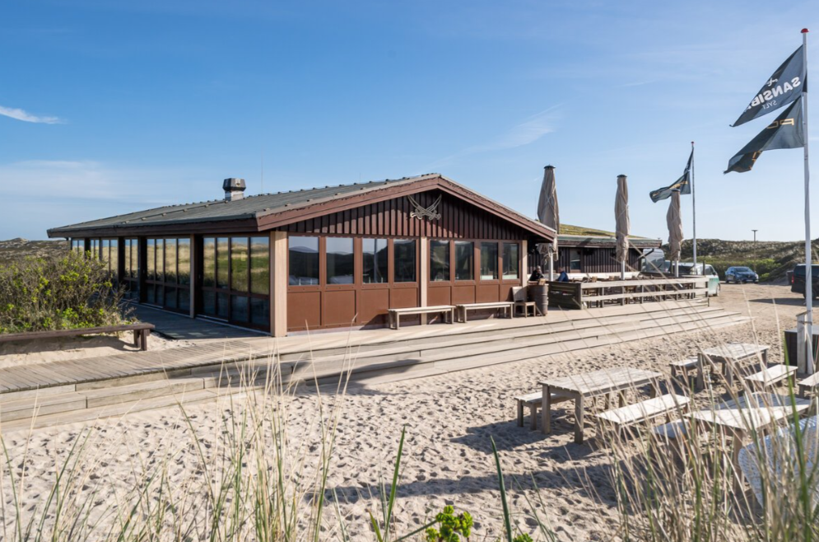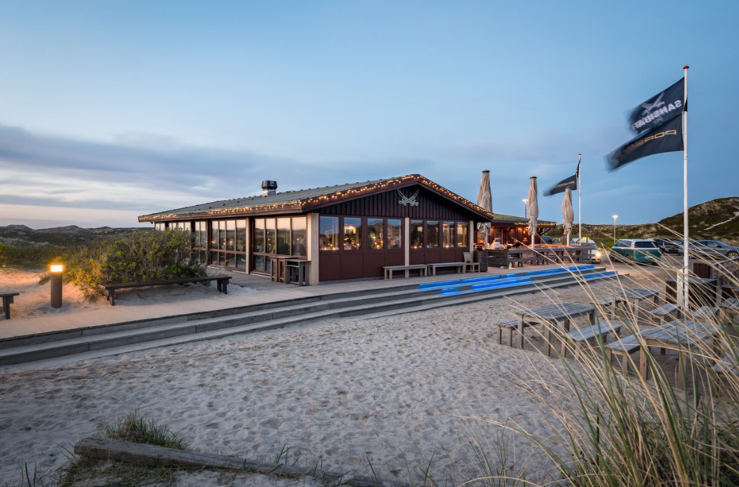
Geschätzt und geliebt: Die „Sansibar“ auf Sylt ist ein angesagter Treffpunkt im Norden. Nach 40-jährigem Betrieb wurden umfassende Sanierungsmaßnahmen notwendig. So wurde das Kult-Restaurant mit neuen Fenstern (Schüco AWS 75.SI⁺) und Hebe-Schiebesystemen (Schüco ASE 80.HI) ausgestattet.
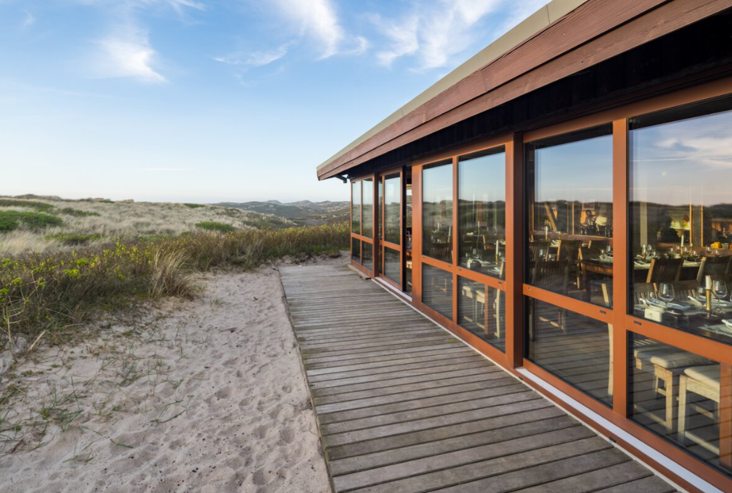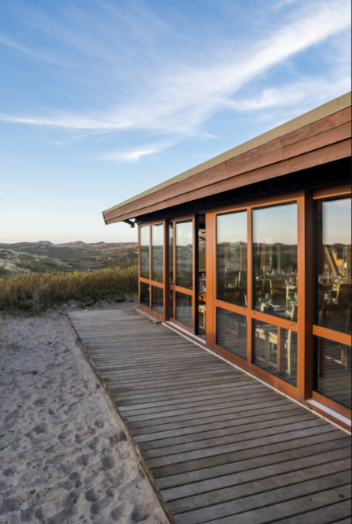
Besondere Herausforderungen der Sanierungsmaßnahmen der „Sansibar“ auf Sylt waren bauordnungsrechtliche Vorschriften zum Küsten- und Dünenschutz sowie ein ausreichender Schutz gegen Wind und Wetter. Im Bild: Hebe-Schiebesystem Schüco ASE 80.HI.

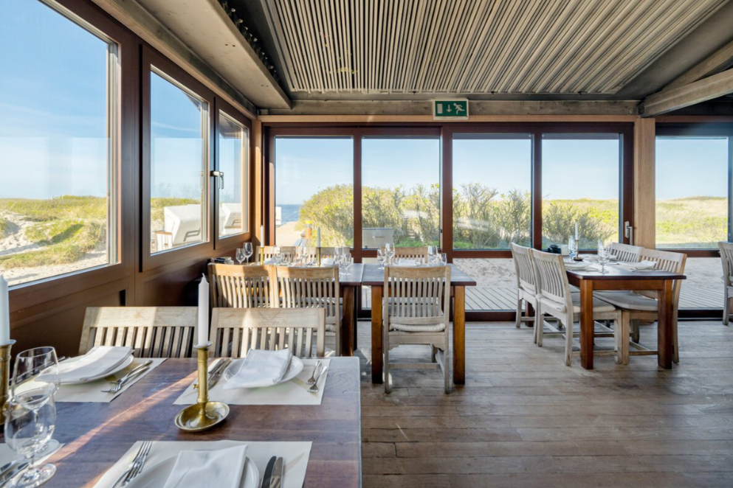
Filigrane, großflächige Fensterprofile aus Aluminium ermöglichen einen ungehinderten Ausblick auf die schöne Küsten- und Dünenlandschaft der Nordseeinsel Sylt.

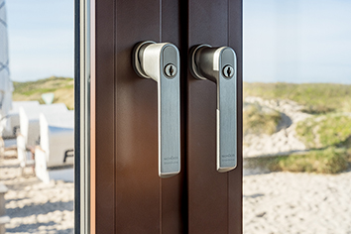
Neue Schüco Fenster- und Schiebesysteme kleiden die Sansibar auf Sylt.

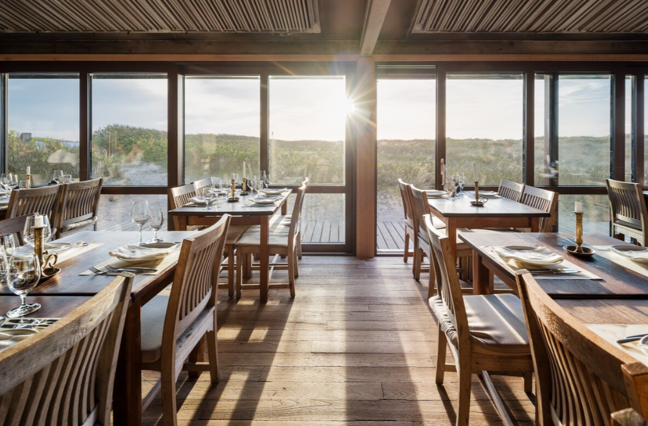
Im gleichen „Look & Feel“: Die neuen Fenster- und Schiebesysteme der „Sansibar“ sind im gleichen Farbton der ursprünglichen Elemente gewählt. So bleibt der besondere, maritime Charme der Location erhalten.

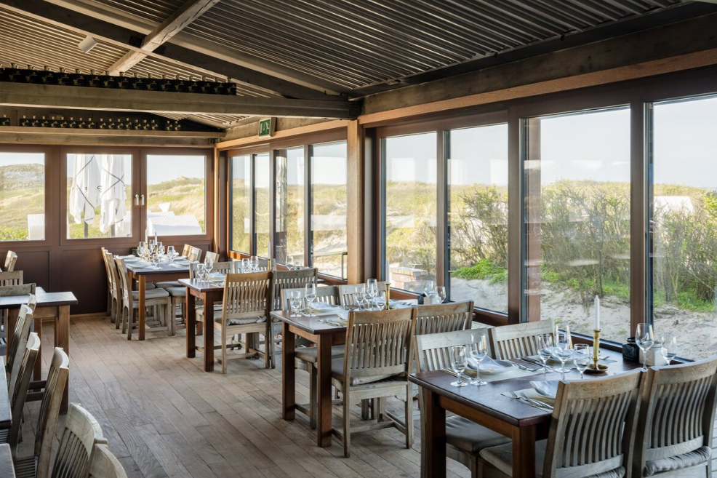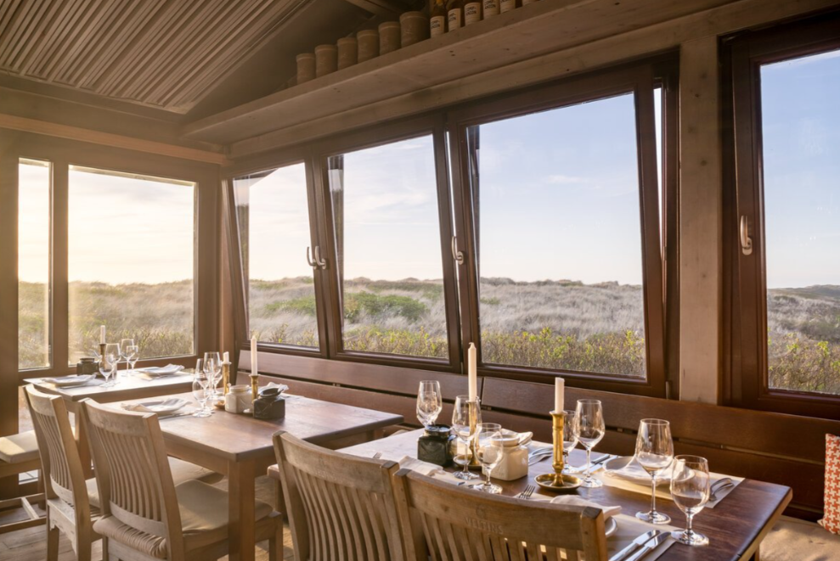
Überzeugend auch in puncto Langlebigkeit: die Aluminiumfenster und Schiebesysteme von Schüco.

